Додаток
до рішення виконавчого комітету
від 09.04.2019 № 202

ПЕРЕЛІК
замовників, яким дозволено розміщення соціальної реклами
№ з/п | Замовник соціальної реклами | Тип рекламного засобу | Кількість, од. (щомісячно) | Період  розміщення | Власник рекламних засобів, на яких планується розміщення соціальної реклами, інші примітки | Макет
1. | Служба у справах дітей Сумської міської ради | Білборд  3м х 6м  Сіті-лайт  1,2м х 1,8м | 3  3 | квітень 2019 –  грудень 2019 | ПП «Фабрика реклами»  Тема сюжету:  «Відповідальне батьківство – щасливе дитинство»  Виготовлені постери надаються замовником
2. | Управління з питань праці Сумської міської ради | Білборд  3м х 6м  (3м х 4м) | 2 | квітень 2019 року | Тема сюжету:  «28 квітня День охорони праці в Україні!»  Виготовлені постери надаються замовником
3. | Сумська міська рада | Білборд  3м х 6м | 3 | квітень – травень  2019 року | Тема сюжету: «Привітання до Великодніх свят»
4. | Державний професійно-технічний навчальний заклад «Сумський центр професійно-технічної освіти» | Білборд  3м х 6м | 3 | травень - вересень  2019 року | Сюжети задля формування в учнів готовності до професійного самовизначення, підготовки особистості до свідомого вибору професії.  Виготовлені постери надаються замовником | 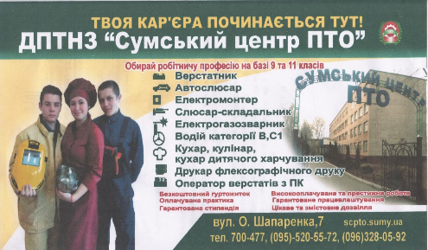

Начальник управління архітектури та
містобудування Сумської міської ради –
головний архітектор А.В. Кривцов

